O futuro é a mecatrônica
Desenvolvendo do Automation Studio da B&R e o EPLAN Electric P8
Eggelsberg/Monheim - As linhas que separam a engenharia mecânica, a elétrica e a de software estão se tornando cada vez mais ténue. Claramente, as ferramentas de desenvolvimento usadas nestes campos precisam trabalhar juntas, assim como os próprios engenheiros. A B&R e a EPLAN estão tendo um papel ativo na formação desta tendência ao desenvolverem uma interface perfeita entre o Automation Studio da B&R e o EPLAN Eletric P8. O objetivo, simples: fazer com que essas ferramentas sejam ainda mais valiosas para os usuários.
Interface perfeita agiliza a engenharia
"Nossos usuários podem facilmente ter mais árvores de configurações de hardware e de tabelas de I/O com o Automation Studio da B&R, reduzindo o tempo e o custo de desenvolvimento, evitando repetições de entrada desnecessárias e o fluxo de trabalho redundante", explica Rainer Burgard, gerente na EPLAN, na cidade alemã de Monheim. O hardware da B&R contido em um projeto do EPLAN Electric P8 pode ser integrado na árvore de hardware de um projeto no Automation Studio com o pressionar de um botão. Uma ferramenta de comparação inteligente fornece uma visão clara de quais os componentes dos dois projetos já são comuns e onde as mudanças foram feitas.
Ida e volta sincronizada
Importação inteligente e mecanismos de exportação simplificam o dia a dia de trabalho quando há o uso de múltiplas ferramentas de software. No entanto, a B&R e a EPLAN levam isso a mais um passo: O projeto elétrico e projeto de automação são sincronizados usando características de engenharia de ida e volta ("round-trip").
Esses recursos garantem que os dois projetos estão sempre alinhados e atualizados. Isto tem vantagens: "Troca de dados automática evita que erros possam ocorrer ao longo do percuso da comunicação interdisciplinar, melhorando assim a qualidade do produto final, o que contribui para reduzir custos posteriores de manutenção no ciclo de vida do sistema", explica Heinz Fürnschuss, gestor técnico da B&R, que é responsável pelo desenvolvimento da interface EPLAN. "Modificações podem ser feitas mais rapidamente, com facilidade e com menor custo, uma vez que a documentação do sistema e do software estão sempre atualizados e sincronizados."

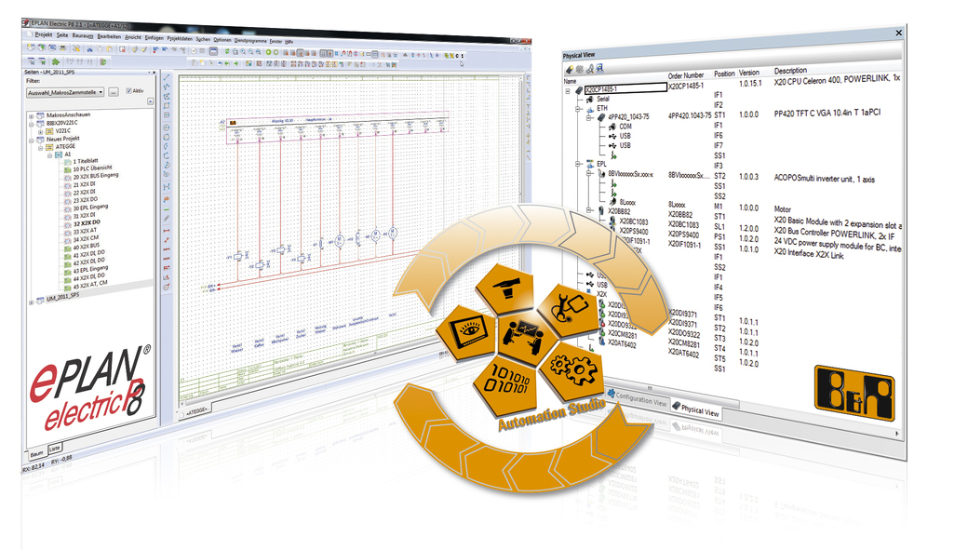
A estreita cooperação entre a B&R e a EPLAN asseguram a integração ideal no Automation Studio, um fluxo de trabalho claro e abrangente com apoio permanente para o usuário.

Sobre a B&R
A B&R é uma empresa de automação inovadora com sede na Áustria e escritórios em todo o mundo. Como líder global em automação industrial, a B&R combina tecnologia de ponta com engenharia avançada para fornecer aos clientes em praticamente todas as indústrias soluções completas para automação de máquinas e fábricas, controle de movimento, IHM e tecnologia de segurança integrada. Com padrões de comunicação de fieldbus industriais como POWERLINK e openSAFETY, bem como o poderoso ambiente de desenvolvimento de software do Automation Studio, a B&R está constantemente redefinindo o futuro da engenharia de automação. O espírito inovador que mantém a B&R na vanguarda da automação industrial é impulsionado pelo compromisso de simplificar processos e superar as expectativas dos clientes.
Para mais informações, visite www.br-automation.com

